超星平台使用手册
- 选课：
以研究生院“选课通知”、“MOOC课程选课和上课通知”为准
二、教学和学习
学习要求：
同学们需进行在线听课、答题，并完成考试，满分为100分，包含知识点视频38分、课堂测验20分、考试42分，总分60分及以上视为通过。
其他学习要求以任课教师在平台的通知为准。
学习方式：
1、电脑端学习：
打开网址http://buptgrs.fanya.chaoxing.com/点击登录按钮进入登录页面（见下图）。可以凭手机号+验证码登录方式，登录进入后点击头像下方账号管理-添加单位（北京邮电大学研究生院），绑定本人学号。登录后进入学习空间，点击课程图片，即可开始学习。
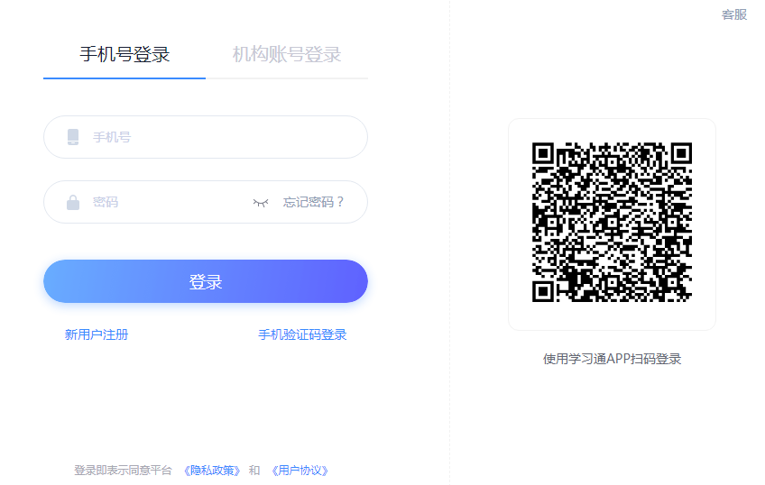
2、手机端学习：
①可扫描电脑端二维码（见下图）下载安装，或者在手机应用市场搜“超星学习通”下载安装；
②安装完后出现登录页，可以凭手机号+验证码登录方式，登录进入后点击“我”-头像-账号管理-单位设置-添加单位（北京邮电大学研究生院），绑定本人学号，进入个人空间。


三、考试测验：
考核标准：知识点和作业须完成100%方可参加考试。在上述考试时间内，学生可随时点击平台考试栏开始考试。请同学们合理安排学习进度，务必按时完成本课程学习。

四、答疑：
学习中遇到问题可联系课程服务人员，服务热线为：400-902-0966（周一至周五：8:30--23:00周六、日及节假日：9：00～23：00）北邮QQ（群名称：北邮超星网课答疑群）：626527875（周一至周五：9：00 –17：30）

